**Odporúčania Katedry biológie FHPV PU a vzorové stránky pre vypracovanie práce ŠVOČ**

|  |  |
| --- | --- |
| **ČASTI ŠVOČ PRÁCE** | |
| Titulný list:  (vzorové stránky) | * názov práce * označenie práce * úplné meno a priezvisko autora * študijný program * zodpovedný vedúci * rok odovzdania |
| Poďakovanie: | * vyjadruje uznanie autorov za akúkoľvek pomoc (materiálnu, finančnú...) ktorá im bola poskytnutá v priebehu výskumu. * ak bola práca podporená grantom, uviesť grant z ktorého bola práca financovaná, okrem čísla grantu sa uvádza i názov grantovej agentúry alebo inštitúcie. |
| Štruktúra vlastného textu:  (vzorové stránky) | Prehľadová práca:  ÚVOD  1 SÚČASNÉ POZNATKY Z RIEŠENEJ PROBLEMATIKY    1.1...    1.2...  2 CIELE a HYPOTÉZY PRÁCE  3 ZÁVER /prípadne odporúčania do praxe/  4 ZOZNAM BIBLIOGRAFICKÝCH ODKAZOV  5 PRÍLOHY (nepovinné)  Práca s empirickým zameraním:  ÚVOD  1 SÚČASNÉ POZNATKY Z RIEŠENEJ PROBLEMATIKY    1.1...    1.2...  2 CIELE PRÁCE  3 MATERIÁL A METODIKA PRÁCE  4 VÝSLEDKY  5 ZÁVER /prípadne odporúčania do praxe/  6 ZOZNAM BIBLIOGRAFICKÝCH ODKAZOV  7 PRÍLOHY (nepovinné) |
| Bibliografia:  (vzorové stránky) | * minimálne 15 literárnych odborných prameňov * literatúra musí byť citovaná podľa aktuálnej ISO normy (https://www.pulib.sk/web/kniznica/strana/nazov/zaverecne-prace) |
| Rozsah a formálne náležitosti: | * maximálne 10 strán textu * do počtu znakov sa nezapočítava titulný list, poďakovanie, zoznam použitých prameňov ani prílohy. * požiadavky na formálnu stránku v súlade so Smernicou PU o náležitostiach záverečných prác, ich bibliografickej registrácii, kontrole originality, uchovávaní a sprístupňovaní (https://www.pulib.sk/web/data/pulib/subory/stranka/ezp-smernica2019.pdf) |

**Prešovská univerzita v Prešove**

**NÁZOV FAKULTY**

**NÁZOV PRÁCE**

**PODNÁZOV PRÁCE**

**Označenie práce**

(Práca ŠVOČ)

Študijný program: názov

Zodpovedný vedúci: meno vrátane akademických a vedecko-pedagogických titulov

**Rok predloženia práce**

**Meno a priezvisko autora**

(*vrátane akademických a vedecko-pedagogických titulov*)

**Poďakovanie**

Štúdia bola realizovaná s podporou projektu Grantovej agentúry Prešovskej univerzity GaPU-36 s názvom „*Kardiometabolické riziká študentov Prešovskej univerzity*“.

**ÚVOD**

Text text text text text text text text text text text text text text text text text text text text text text text text text text text text text text text text text text text text text text text text text text text text text text text text text text text text text text text text text text text text text text text text text text text text text text text text text text text text text text text text text text text text text text text text text text text text text text text text text text text text text text text text text text text text text text text text text text text text text text text text text text text text text text text text text text text text text text text text text text.

Text text text text text text text text text text text text text text text text text text text text text text text text text text text text text text text text text text text text text text text text text text text text text text text text text text text text text text text text text text text text text text text text text text text text text text text text text text text text text text text text text text text text text text text text text text text text text text text text text text text text text text text text text text text text text text text text text text text text text text text text text text text text text text text text text text text text text text text text text text text text text text text text text text text text text text text text text text text text text text text text text text text text text text text text text text text text text text text text text text text text text text text text text text text text text text text text text text text text text text text text text text text text text text text text text text text text text text text text text text text text text text text text text text text text text text text text text text text text text text text text text text text.

Text text text text text text text text text text text text text text text text text text text text text text text text text text text text text text text text text text text text text text text text text text text text text text text text text text text text text text text text text text text text text text text text text text text text text text text text text text text text text text text text text text text text text text text text text text text text text text text text text text text text text text text text text text text text text text text text text text text text text text text text text text text text text text text text text text text text text text text text text text.

*V úvode práce autor stručne a výstižne charakterizuje stav poznania alebo praxe v oblasti, ktorá je predmetom práce. Uvádza použité metódy, význam a ciele práce, spresní, ktoré hlavné informačné zdroje použil.*

**1 NADPIS (SÚČASNÉ POZNATKY Z RIEŠENEJ PROBLEMATIKY)**

Text text text text text text text text text text text text text text text text text text text text text text text text text text text text text text text text text text text text text text text text text text text text text text text text text text text text text text.

**1.1 Podnadpis**

Text text text text text text text text text text text text text text text text text text text text text text text text text text text text text text text text text text text text text text text text text text text text text text text text text text text text text text text text text text text text.

„Človek už najmenej 5 000 rokov ukladá svoje skúsenosti a znalosti pomocou písma do kníh a iných dokumentov, aby dosiahnuté poznanie uchoval a šíril ďalej. A tak sa stali písmo, kniha, dokument a vôbec zbierky dokumentov, archívov a knižníc do istej miery zárukou kontinuity vývoja ľudskej spoločnosti“ (Cejpek 2002, s. 7).[1] 🡪 *Citácia*

Text text text text text text text text text text text text text text text text text text text text text text text text text text text text text text text text text text.

Podľa Katuščáka (1998, s. 187)[2]možno nájsť predchodcov knižníc v starovekých zbierkach dokumentov, akými boli štátne, rodinné, obchodné archívy alebo chrámové zbierky. 🡪 *Citácia*

**1.1.1 Podnadpis**

Text text text text text text text text text text text text text text text text text text text text text text text text text text text text text text text text text text text text text text.

Historické knižné kalendáre sú u nás stále málo využívaným informačným zdrojom, a to aj napriek tomu, že obsahujú významné faktografické poznatky o udalostiach regiónu, zaujímavé hospodárske správy a iný hodnotný dokumentačný materiál, ktorý je pre dejiny knižnej kultúry a biografický výskum veľmi dôležitý (Kurucová 2011)[3]. 🡪 *Parafráza*

*Jadro je hlavná časť práce a jeho členenie (kapitoly, odseky) je určené typom práce a stanovuje ho školiace pracovisko príp. školiteľ.*

***Príklady uvádzania ilustrácií a tabuliek v jadre práce:***

*nepovinné*

Text text text text text text text text text text text text text text text text text text text text text text text text text text text text text text text text text text text text text text text text text text text text text text text text text text text text text text text text text text text text text text text text text text text text text text text text text text text.

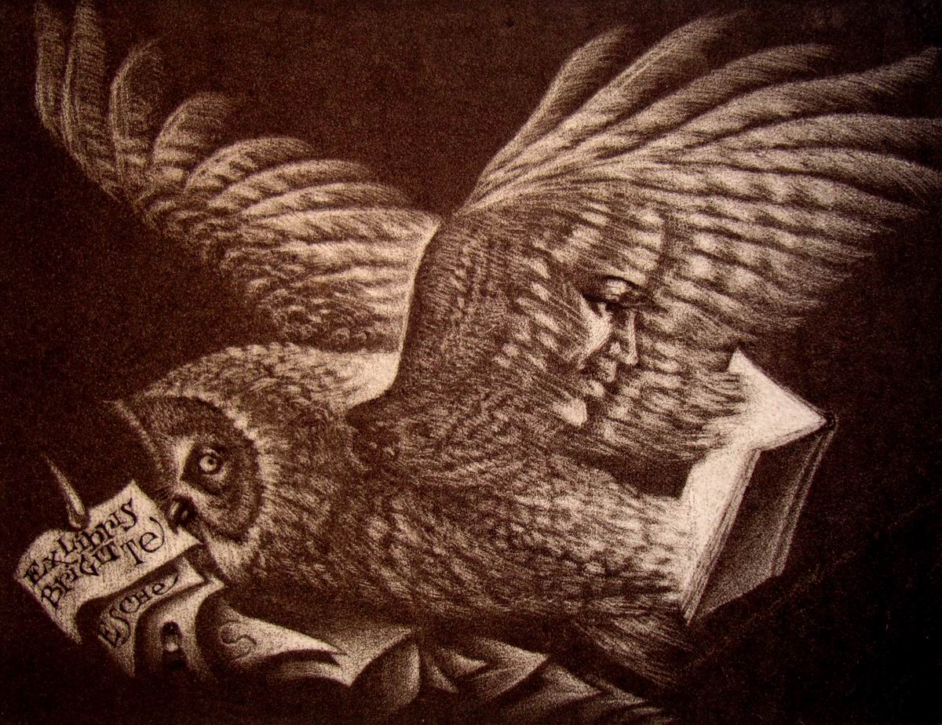

Obrázok 1 Exlibris Brigitte Esche

*(Zdroj: Kocák 2009)*

Text text text text text text text text text text text text text text text text text text text text text text text text text text text text text text text text text text text text text text text text text text text text text text text text text text text text text text text text text text text text text text text text text text text text text text text text text text text.

Text text text text text text text text text text text text text text text text text text text text text text text text text text text text text text text text text text text text text text text text text text text text text text text text text text text text text text text text text text text text text text text text text text text text text text text text text text text.

Text text text text text text text text text text text text text text text text text text text text text text text text text text text text text text text text text text text text text text text text text text text text text text text text text text text text text text text text text text text text text text text text text text text text text text text text text text text.

Tabuľka 1 Ročné prírastky

|  |  |  |  |  |  |  |  |  |  |  |  |
| --- | --- | --- | --- | --- | --- | --- | --- | --- | --- | --- | --- |
| Rok | 2001 | 2002 | 2003 | 2004 | 2005 | 2006 | 2007 | 2008 | 2009 | 2010 | 2011 |
| Kúpa | 1704 | 3392 | 2716 | 4022 | 3918 | 3202 | 2959 | 2925 | 2846 | 3637 | 3450 |
| Pov. výtlačok | 0 | 0 | 0 | 0 | 0 | 0 | 0 | 0 | 0 | 0 | 0 |
| Dar | 1551 | 967 | 1012 | 8421 | 1688 | 3029 | 2249 | 5907 | 2018 | 1724 | 1754 |
| Výmena | 30 | 54 | 12 | 23 | 11 | 61 | 18 | 12 | 44 | 75 | 95 |
| Náhrada | 107 | 0 | 0 | 0 | 0 | 0 | 0 | 0 | 0 | 0 | 0 |
| Inak | 0 | 127 | 899 | 528 | 187 | 382 | 332 | 0 | 1063 | 583 | 327 |
| *Spolu* | ***3392*** | ***4546*** | ***4639*** | ***12994*** | ***5804*** | ***6681*** | ***5558*** | ***8844*** | ***5971*** | ***6019*** | ***5626*** |

*(Zdroj: vlastné spracovanie)*

Graf 1 Ročné prírastky

*(Zdroj: vlastné spracovanie)*

Text text text text text text text text text text text text text text text text text text text text text text text text text text text text text text text text text text text text text text.

**ZÁVER**

Text text text text text text text text text text text text text text text text text text text text text text text text text text text text text text text text text text text text text text text text text text text text text text text text text text text text text text text text text text text text text text text text text text text text text text text text text text text text text text text text text text text text text text text text text text text text text text text text text text text text text text text text text text text text text text text text text text text text text text text text text text text text text text text text text text text text text text text text text text text text text text text text text text text text text text text text text text text text text text text.

Text text text text text text text text text text text text text text text text text text text text text text text text text text text text text text text text text text text text text text text text text text text text text text text text text text text text text text text text text text text text text text text text text text text text text text text text text text text text text text text text text text text text text text text text text text text text text text text text text text text text text text text text text text text text text text text text text text text text text text text text text text text text text text text text text text text text text text text text text text text text text text text text text text text text text text text text text text text text text text text text text text text text text text text text text text text text text text text text text text text text text text text text text text text text text text text text text text text text text text text text text text text text text text text text text text text text text text text text text text text text text text.

Text text text text text text text text text text text text text text text text text text text text text text text text text text text text text text text text text text text text text text text text text text text text text text text text text text text text text text text text text text text text text text text text text text text text text text text text text text text text text text text text text text text text text text text text text text text text text text text text text text text text text text text text text text text text text text text text text text text text text text text text text text text text text text text text text text text text text text text text text text text text text text text text text text text text text text text text text text text text text text text.

*Záver práce obsahuje vecné závery, sumarizáciu práce, vlastný prínos alebo pohľad autora k stanoveným cieľom práce a prípadným hypotézam práce. Závery musia nadväzovať na výklad, argumenty, úvahy, popis a argumenty v jadre práce*

**ZOZNAM BIBLIOGRAFICKÝCH ODKAZOV**

ANDREJČÍKOVÁ, Nadežda, 1999. Komunikácia a kooperácia IS pre knižnice: úvod do komunikačného protokolu Z39.50. In: *Bulletin Centra vedecko-technických informácií SR*. Roč. 3, č. 2, s. 54-59. ISSN 1335-793X.

Anonym, 2009. *Dohovor o ochrane svetového kultúrneho a prírodného dedičstva* [online]. [cit. 2013-07-15]. Dostupné z: http://www.enviroportal.sk/dohovory/dohovory-detail.php?dokument=154

BANÍK, Anton Augustín, 2010. *Korešpondencia s Pavlom Horváthom*. 2 s. Rukopis. Metodická diskusia z r. 1911. Umiestnenie: Martin: SNK, Archív literatúry a umenia. Signatúra A XC/ 4-1.

BAUMGARTNER, J. a kol., 1998. *Ochrana a udržiavanie genofondu zvierat, šľachtenie zvierat*: *výskumná správa*. Nitra: VÚŽV.

GÁBRIŠ, T., 2005. Návrh obchodnoprávnej úpravy regnikolárnej deputácie in iudicis. In: K. SCHELLE a L. VOJÁČEK, eds. *Stát a právo v období absolutismu: sborník*. Brno: Masarykova univerzita, s. 175.

HORVÁT, J. et al., 1999. *Anatómia a biológia* č*loveka*. 2. vyd. Bratislava: Obzor. ISBN 80-07-00031-5.

http://www.snk.sk/swift_data/source/NBU/Kniznica/11_12_2001/662.pdf

*INFOS 2001*: *zborník z 31. medzinárodného informatického sympózia, ktoré sa konalo v dňoch 2.-5. apríla 2001 v Starej Lesnej.* 2001*.* Bratislava: Spolok slovenských knihovníkov. ISBN 80-85165-84-8.

ISO 690: 2010*, Information and documentation. Guidelines for bibliographic references and citations to information resources.*

KOMOROVÁ, Klára, 2005. Najstaršie trnavské tlače v Slovenskej národnej knižnici v Martine. In: *Kniha 2005: zborník o problémoch a dejinách knižnej kultúry*. Martin: Slovenská národná knižnica, s. 341-345. ISBN 80-89023-55-X.

KOVAČKA, M., ed., 2000. *Bibliografický zborník 1992-93.* Martin: Matica slovenská. ISBN 80-7090-507-7.

KOVAČKA, Miloš a Anna KUCIANOVÁ, 1998. 35. výročie ŠVK v Banskej Bystrici. In: *Banská Bystrica.* Banská Bystrica: ŠVK, s. 14-16.

KUCIANOVÁ, Anna, 2001. Významná personálna bibliografia. In: *Knižnica* [online]. Roč. 2, č. 11-12, s. 662 [cit. 15. júna 2013]. ISSN 1336-0965. Dostupné z:

KUCIANOVÁ, Anna, 2005b. Personálie v elektronickej súbežnej Slovenskej národnej bibliografii. In: *Bibliografický zborník 2000-2001* [online]. Martin: Slovenská národná knižnica, s. 136-139 [cit. 24. septembra 2012]. Dostupné z: http://www.snk.sk/nbuu/Zborník_2000_2001.pdf

MIKULÁŠIKOVÁ, M., 1999. *Didaktické pomôcka pre praktickú výu*č*bu na hodinách výtvarnej výchovy pre 2. stupe*ň *základných škôl*: *diplomová práca*. Nitra: UKF.

OBERT, V., 2006. *Návraty a odkazy.* Nitra: Univerzita Konštantína Filozofa. ISBN 80-8094-046-0.

ROHOŇOVÁ, Ľudmila a Mária GAŠPAROVÁ, 2006. *Metodika popisu článkov vo formáte MARC 21 s interpretáciou pravidiel AACR: príručka používateľa: verzia V 2.1.* [online]. Martin: Slovenská národná knižnica [cit. 2013-01-24]. ISBN 80-89023-69-X. Dostupné z: http://www.snk.sk/nbuu/metodika_clanky_MARC21.pdf

STEINEROVÁ, J., 2000. Princípy formovania vzdelania v informačnej vede*.* In: *Pedagogická revue*. Roč. 2, č. 3, s. 8-16. ISSN 1335-1982.

STEINEROVÁ, Jela, 2000. Základy filozofie človeka v knižničnej a informačnej vede. In: Š. KIMLIČKA et al., eds. *Knižničná a informačná veda na prahu informačnej spoločnosti.* Bratislava: Stimul, s. 9-56. ISBN 80-88982-29-4.

TIMKO, J., P. SIEKEL a J.TURŇA, 2004. *Geneticky modifikované organizmy*. Bratislava: Veda. ISBN 80-224-0834-4.

BERTALANFFY, Ludwig von, 1969. *General Systems Theory*. New York: Braziller.

Zdroj:

KIMLIČKA, Štefan, 2004. *Informačné systémy 1* [online]. Bratislava: Univerzita Komenského [cit. 15. marca 2012]. Dostupné z: http://www.fphil.uniba.sk/kkvi

*Rozsah je daný množstvom použitých informačných zdrojov, ktoré musia korešpondovať s citáciami použitými v texte. Jednotlivé položky v zozname sú usporiadané v abecednom poradí podľa tvorcu, za ktorým nasleduje rok vydania dokumentu (zarovnané sú vľavo). Za ním v prípade potreby nasledujú malé písmená, ktorými sa odlišujú odkazy s rovnakým prvým údajom a rokom vydania.*

**PRÍLOHY**

Príloha A  Názov prílohy názov prílohy názov prílohy názov prílohy názov prílohy názov prílohy názov prílohy názov prílohy

Príloha B Názov prílohy názov prílohy názov prílohy názov prílohy názov prílohy názov prílohy názov prílohy názov prílohy

1. CEJPEK, Jiří. Dějiny knihoven a knihovnictví. 2002.
2. KATUŠČÁK, Dušan. Informačná výchova. Terminologický a výkladový slovník. 1998.
3. KURUCOVÁ, Lívia a kol. Knižné kalendáre II. 2011.